ADMINISTRÁTORSKÁ DOKUMENTACE

Úvod
Tento dokument slouží jako doprovázející dokument pro administrátory aplikace pro správu časopisu Logos Polytechnikos Vysoké školy polytechnické Jihlava. Tato aplikace dovoluje lehčí řízení recenzního řízení a poskytuje redaktorům i autorům lepší přehled o stavu článků.

Přihlašovací údaje
Login: ROLE_ADMINOVIČ
Heslo: password

Administrátorské funkce
Tvorba článků

V této sekci může administrátor přidávat články jako osoby s rolí autora
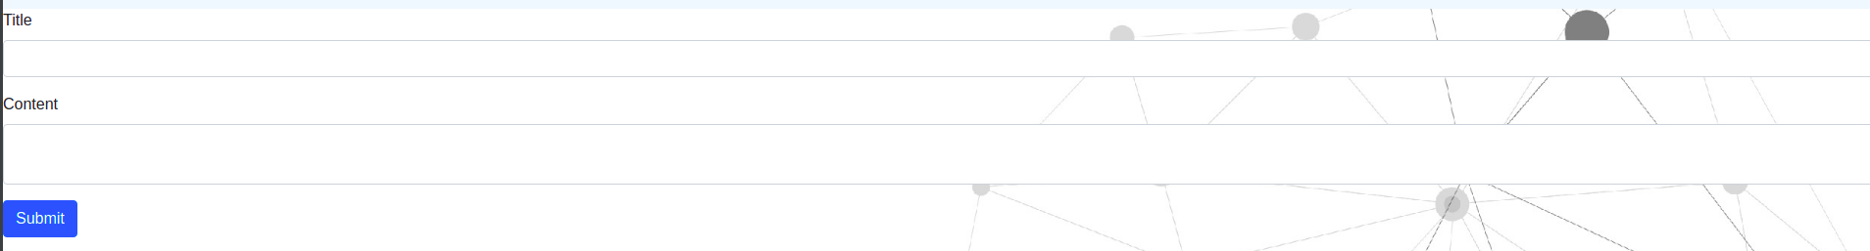
RECENZE – work in progress
SPRÁVA UŽIVATELŮ - work in progress
BACKLOG- work in progess

Závěr
Modul pro adminstraci je ve vývoji a bude dostupný do konce roku 2020

